肇庆学院OA客户端安装使用说明

1. OA手机端（精灵安卓版）
- 打开手机浏览器的扫一扫，如图1所示，扫一扫图2所示二维码进行下载。
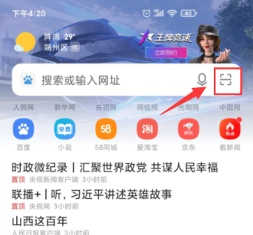
图1 图2
- 安装完成后，打开oa精灵，点击配置按钮，如图3所示。删除“通达云OA演示地址”，填写网络1地址为https://oa.zqu.edu.cn，如图4所示。选择网络1，输入用户名和密码进行登录，如图5所示。

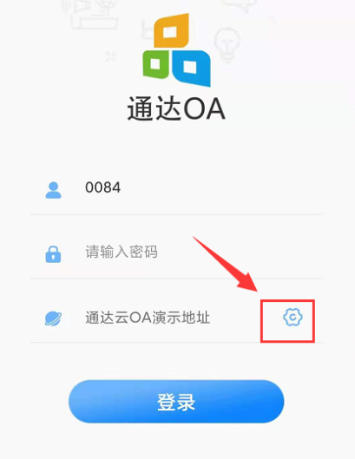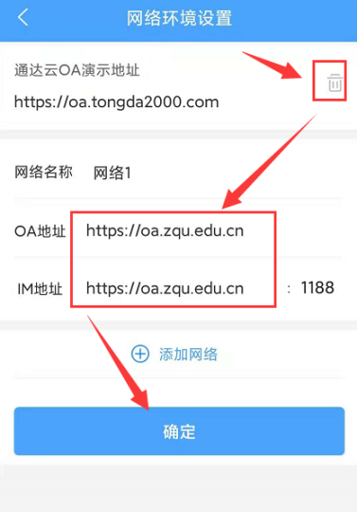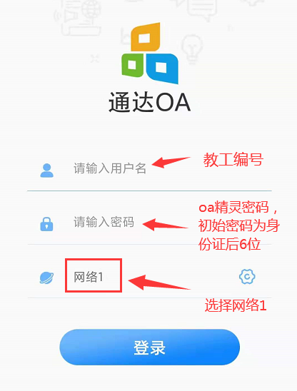
图3 图4 图5

2. OA手机端（精灵苹果版）
- 在苹果商店搜索通达OA，找到图6所示的app进行下载安装。
图6
- 安装完成后，参考以上安卓版第2点进行配置和登录。

注：使用以上方法安装成功后，如果能够成功登录手机OA精灵，但打不开工作流或电子邮件，显示空白，则尝试将手机的android系统或ios系统升级至最新版本。若问题依旧，则请参考以下3或4使用企业微信或微信企业号登录oa系统。

3. OA手机端（企业微信）
- 在手机的应用商店里搜索“企业微信”，然后点击安装，如图7所示。
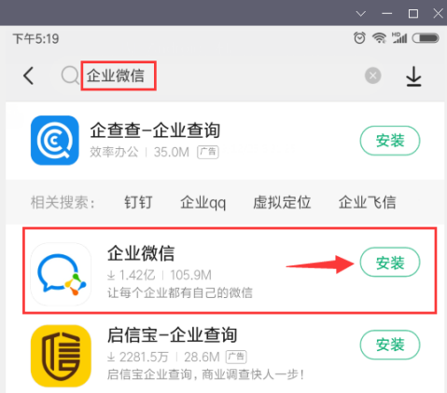
图7
- 安装完后，打开企业微信，点击“微信登录”，再点击“同意”，再点击“同意”，如图8所示。
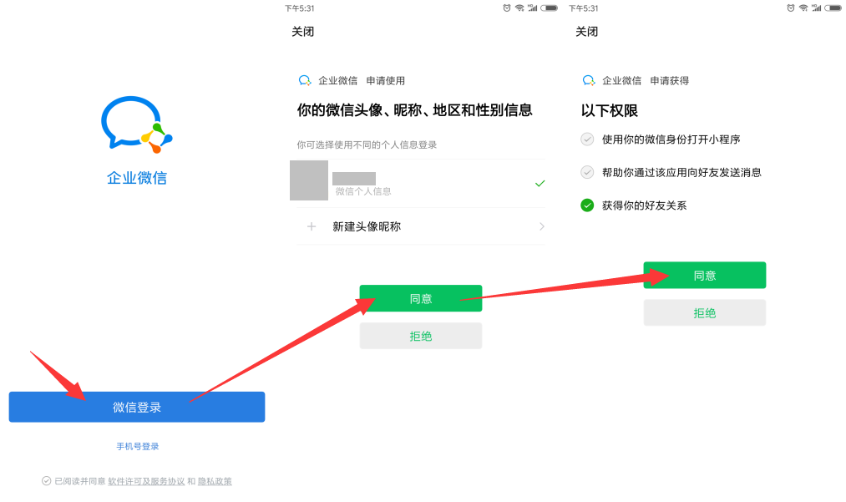
图8
- 接着选择“肇庆学院”，点击“进入企业”，即可登录OA系统，如图9所示。
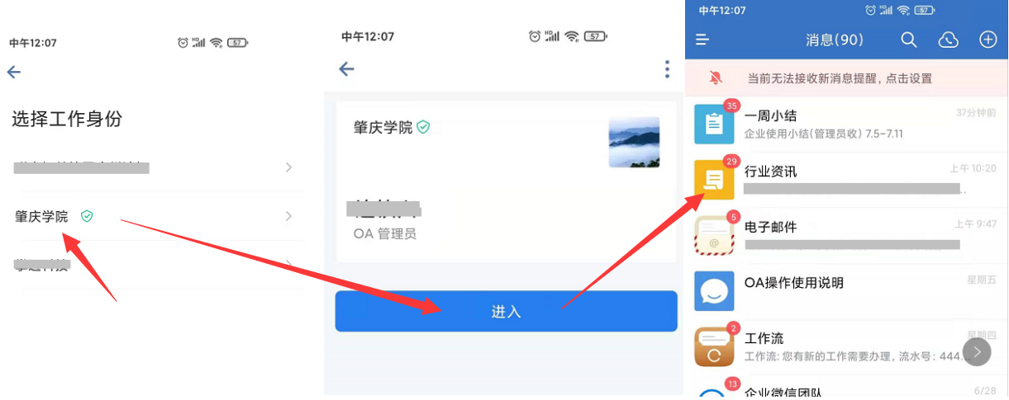

图9
注：下次登录只需打开企业微信APP即可登录OA系统。

4. OA手机端（微信企业号）
- 手机微信扫一扫图10所示二维码，点击关注即可。

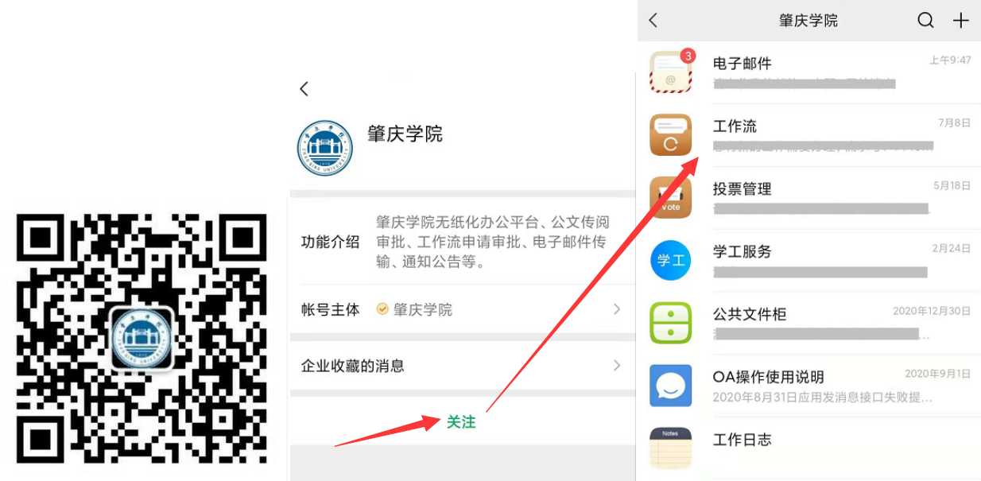
图10

5. OA电脑端（精灵windows版、校内校外网均可登录）
1.下载电脑OA精灵windows版，下载完后打开该安装文件进行安装，按向导进行安装即可。
下载地址：
https://cdndown.tongda2000.com/ispirit/2019/pc/2021.06.16/ispirit_Setup.exe
2.安装成功后，打开oa精灵，点击配置按钮，按图18所示进行设置（OA地址：https://oa.zqu.edu.cn），设置完后点击关闭按钮，回到登录界面，选择网络1，输入用户名和密码进行登录（用户名为教工编号，初始密码为身份证后6位）。
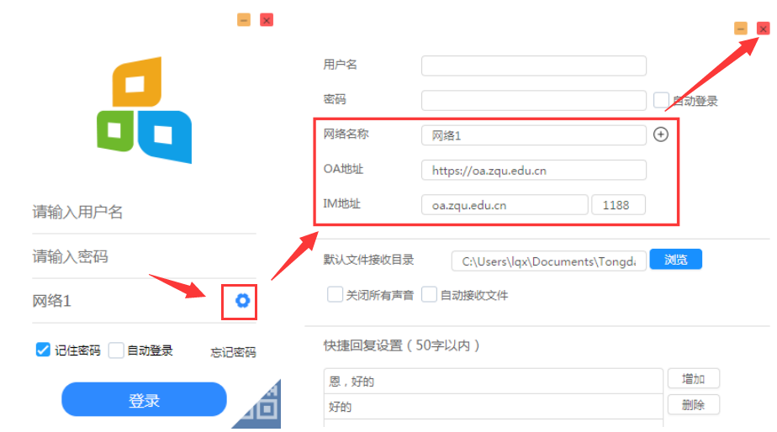
图18

6. OA电脑端（网页版、校内网登录）
- 访问学校主页，点击学校主页底部的“信息门户（网上办事大厅）”链接，如图11所示。
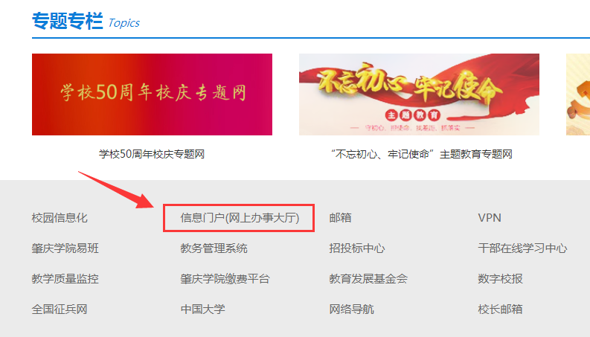
图11
2.系统将弹出信息门户登录界面，如图12所示，请用信息门户的账号和密码进行登录（用户名为教工编号，初始密码为身份证后6位。如果忘记密码，可点击“忘记密码？”自行找回）。
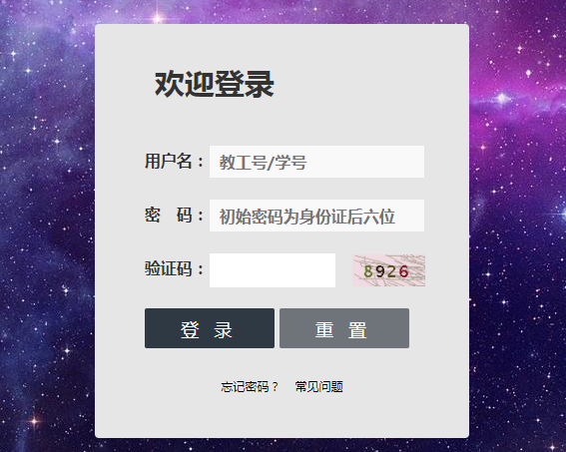
图12
3.登录成功后即可进入信息门户首页，点击“OA”链接即可进入oa系统，如图13所示。
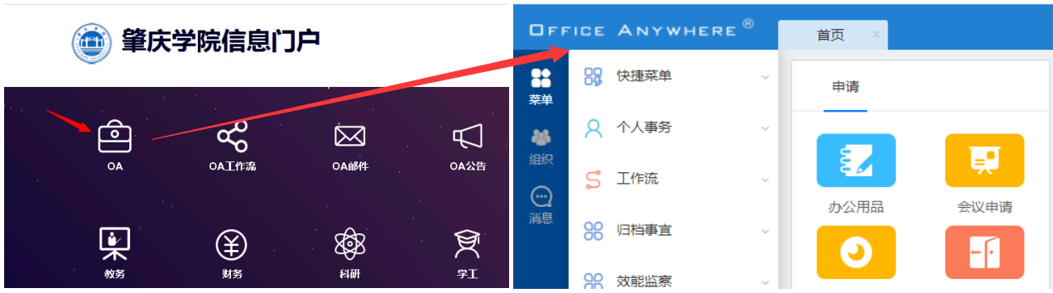

图13

7. OA电脑端（网页版、校外网登录）
1.访问webvpn（网址：https://webvpn.zqu.edu.cn/login），然后使用信息门户的账号和密码进行登录，如图14所示。
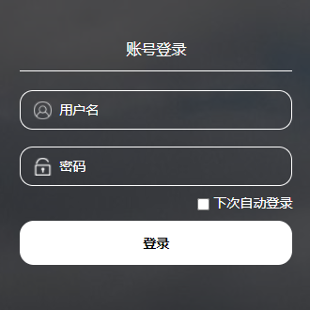
图14
2.登录成功后点击“数字化校园应用”，再点击“信息门户”，如图15所示。
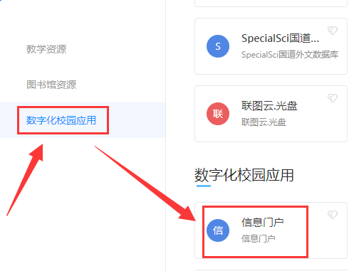
图15
3.系统将弹出信息门户登录界面，如图16所示，请用信息门户的账号和密码进行登录（用户名为教工编号，初始密码为身份证后6位。如果忘记密码，可点击“忘记密码？”自行找回）。
图16
- 登录成功后即可进入信息门户首页，点击“OA”链接即可进入oa系统，如图17所示。

图17

